ФЕРМЕР ИЗ ЧЕЛЯБИНСКОЙ ОБЛАСТИ УСПЕШНО ПРИМЕНЯЕТ ТЕХНОЛОГИЮ «БЕЗ ПЛУГА»

Главные вкладки
- Просмотр(активная вкладка)
- Редактировать
02.09.2016
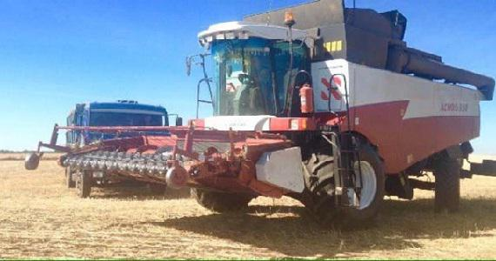
Фермер Айдархан Карсакбаев из Агаповского района Челябинской области успешно применяет на своих полях беспахотную нулевую технологию посевов и обработки почвы.
Внедрение передовых технологий позволяет получать достойный урожай зерновых, экономить ГСМ и удобрения, кроме того в почве сохраняется больше влаги. Это важно, так как на юге области засуха может сгубить посевы.
Вот и в этом году дождей здесь нет более двух месяцев, с 20 июня. Но за счёт нулевой технологии удалось сохранить влагу, которой хватило на кущение растений, рассказал фермер.
Погода позволила начать уборку на две недели раньше, урожайность зерновых составляет 25 центнеров с гектара.
У Айдархана Карсакбаева большое многопрофильное хозяйство. Фермер обрабатывает 20 тыс. га земли, разводит лошадей, овец, мясных симменталов и герефордов. В 2014 году получил грант на развитие семейной фермы, теперь занимается и молочным животноводством.
Помимо сельскохозяйственного производства в КФХ налажена переработка зерна, подсолнечника, мяса, кобыльего молока. Есть своя мельница и пекарня, маслобойня. Подсолнечное масло, хлеб, хлебобулочные изделия идут в сети Агаповского и Кизильского районов. Пельменный цех работает на собственном сырье, из мяса готовят фарш, пельмени, котлеты, манты. Пельмени делаются на любой вкус: из конины, баранины, говядины. Продукция реализуется в Башкирии и Челябинской области.

